DUSCHVORHANGSTANGE DVS-G-1950 ELOXIERT

Erlau

Eigenschaften

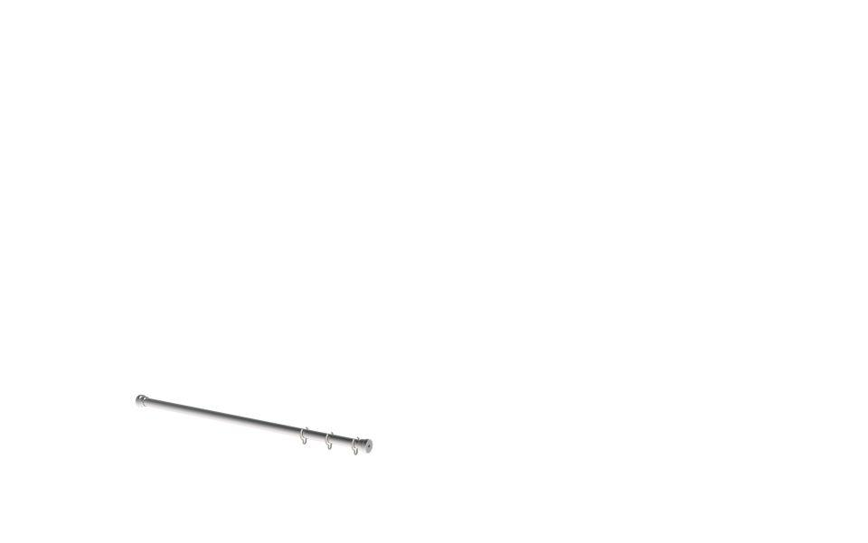

HAN:

5364685

Art Duschabtrennung

Duschvorhangstange

Montageart

Wand

Oberfläche

anodisiert / eloxiert, glänzend, poliert

Werkstoff

Aluminium

Länge (mm)

1.950,00

Gewicht (kg)

3,52